Murall – nowa arena adidas Outdoor
Otwarcie FunClimb w Warszawie – Pierwsze Centrum Rozrywki w Pionie

Właśnie wystartowała strefa FunClimb na warszawskiej ścianie wspinaczkowej Murall - nowej arenie adidas Outdoor. To pierwsze takie centrum rozrywki w pionie, które jest skierowane do wszystkich pasjonatów adrenaliny, wyzwań oraz dobrej zabawy.

Centrum Wspinaczkowe Murall to powierzchnia 1500 m2, w skład, której wchodzą dwa kompleksy –profesjonalna ścianka do wspinania z liną (12 m) oraz panele boulderowe, a także nowootwarta strefa rozrywki FunClimb.

Tuż przed oficjalnym otwarciem centrum wspinaczkowego, główną ścianę dla zawodowców przetestowali czołowi polscy wspinacze - Adam Pustelnik oraz Agata Wiśniewska, na zdjęciach podczas wspólnej sesji fotograficznej.

Nowopowstała strefa FunClimb stanowi pierwsze takiego typu Centrum Rozrywki w Pionie w Polsce. Pod hasłem „Pokonaj Grawitację”, FunClimb gwarantuje niezapomniane wrażenia dla wszystkich niezależnie od wieku. Uczestnicy od 5 do 105 lat będą mogli wspinać się, zjeżdżać i skakać z 20 tematycznych przeszkód. Bezpieczeństwo gwarantują najlepsi instruktorzy i amerykański system autoasekuracji.
Centrum FunClimb powstało z połączenia fascynacją przygodą oraz jako odpowiedź na potrzeby mieszkańców dużych miast. Jego współwłaściciel, Tomek Dąbrowski tak mówi o realizacji tego przedsięwzięcia: Polacy poszukują nowych sposobów spędzania wolnego czasu, a zwłaszcza takich, które wymagają aktywności ruchowej. Od zawsze fascynowałem się wspinaczką i sportami „wertykalnymi”, dlatego teraz po 12 latach w korporacji zdecydowałem się rzucić wygodne życie za biurkiem i wrócić do swojej pasji. Tak powstaje FunClimb – Centrum Rozrywki w Pionie dla wszystkich, którzy chcą „pokonać grawitację”.

FunClimb to najnowsza forma rozrywki dla miłośników aktywnego spędzania wolnego czasu. Oferuje 20 wertykalnych przeszkód, na których pasjonaci wrażeń i adrenaliny będą mogli doskonale się bawić i rozwijać swoje umiejętności ruchowe pod okiem doświadczonych instruktorów. Wejście na wysoką palmę, wyścig na pionowej bieżni, zjazd z wysokości czy też swobodny skok z 8 metrów to tylko niektóre a atrakcji, które czekają na śmiałków od 5 do 105 lat.

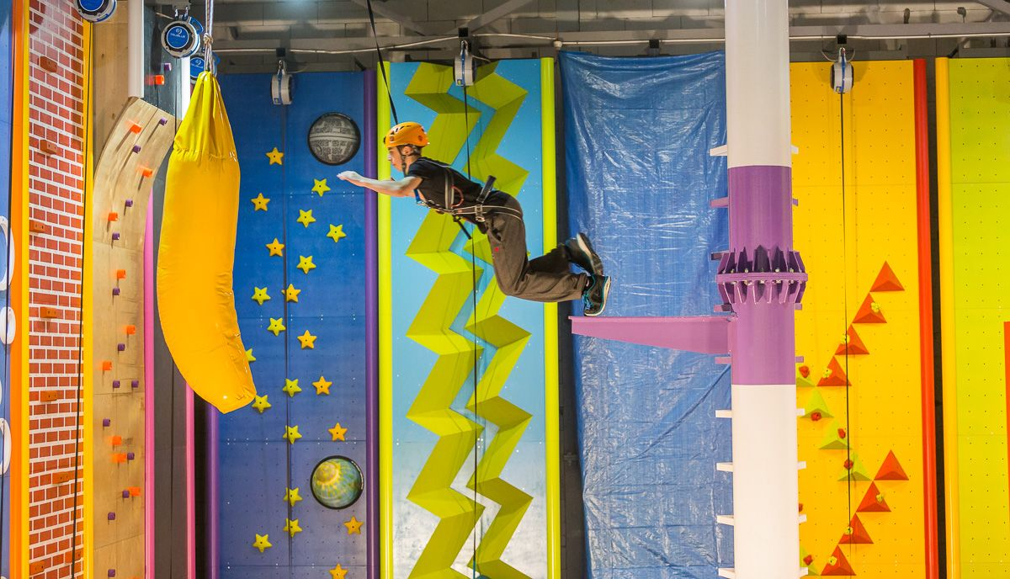

Dzięki nowej formie ruchu, będą w stanie rozwijać swoją zdolność koordynacji, równowagę oraz orientację przestrzenną. Zabawa w rodzinnym gronie czy też pokonywanie wyzwań w grupie przyjaciół zapewnią wielkie emocje i niezapomniane wrażenia dla każdego.

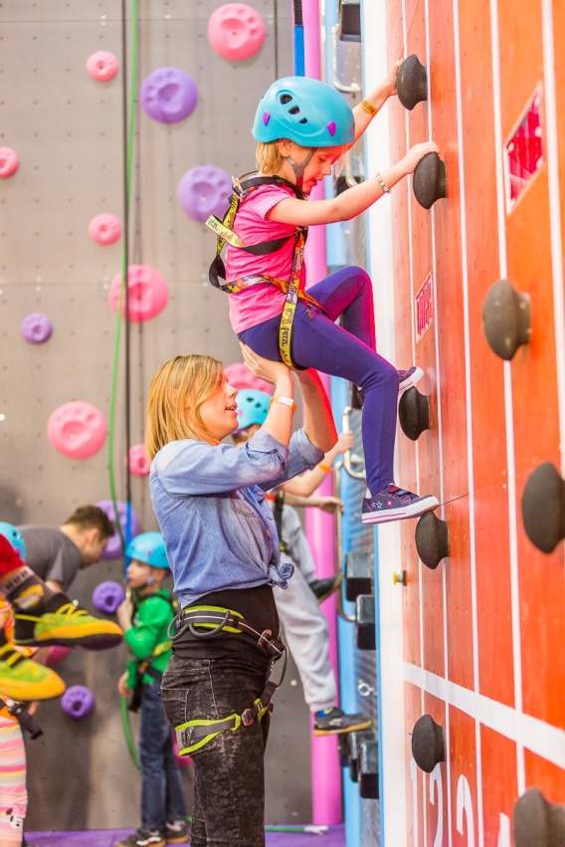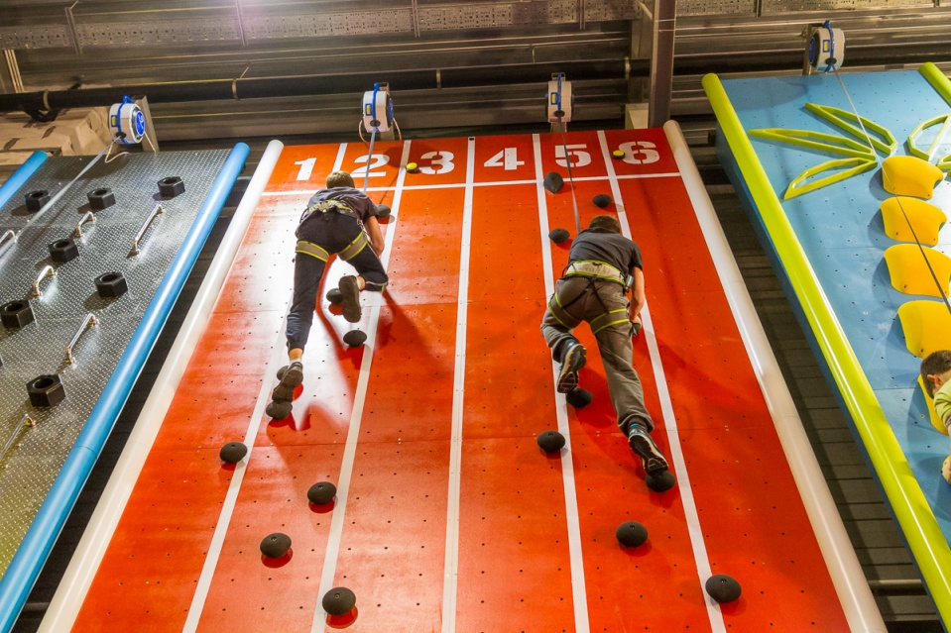
FunClimb to w pełni bezpieczna zabawa. Starannie przeszkoleni instruktorzy to zespół profesjonalistów, którzy dbają o bezpieczeństwo każdego uczestnika zabawy. FunClimb wykorzystuje tylko atestowany sprzęt najwyższej klasy oraz certyfikowany amerykański system autoasekuracji TruBlue. Zjeżdżając nawet z najwyższej przeszkody zawsze bezpiecznie i lekko wylądujesz na ziemi.

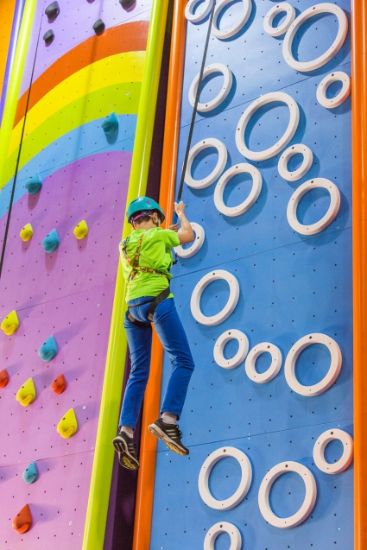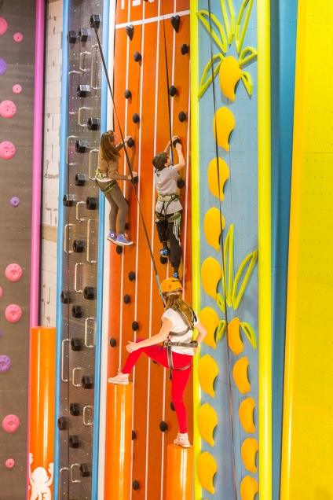

Centrum FunClimb organizuje również niezapomniane urodziny i imprezy integracyjne.

Rezerwacje sesji FunClimb oraz więcej informacji:

- Na stronie WWW: www.funclimb.pl/
- Na Facebooku: www.facebook.com/FunClimbWarszawa

KONTAKT:
FunClimb Centrum Rozrywki w Pionie

Tomek Dąbrowski
e-mail: t.dabrowski@topzone.com.pl
tel.: 662 29 00 11 lub 22 744 59 40
www.funclimb.pl
www.topzone.com.pl

Więcej informacji na zaprzyjaźnionym profilu adidas Outdoor:
www.facebook.com/adidasoutdoor

